Edukacja matematyczna

Klasa I Szkoła Podstawowa Specjalna Nr 4 dla uczniów z niepełnosprawnością intelektualną w stopniu lekkim
Nazwisko i imię nauczyciela: Kondraciuk Elżbieta
el.kondraciuk@wp.pl
data realizacji 18.05.2020 r.

Temat: Wprowadzenie liczby 20. Nauka pisania liczby 20.
Dodawanie i odejmowanie liczb w zakresie 20.

To jest liczba 20, zapamiętaj jak wygląda.

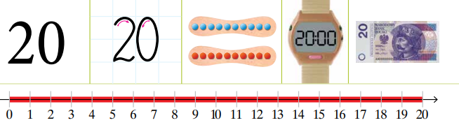

Napisz liczbę 20 po śladzie i samodzielnie.
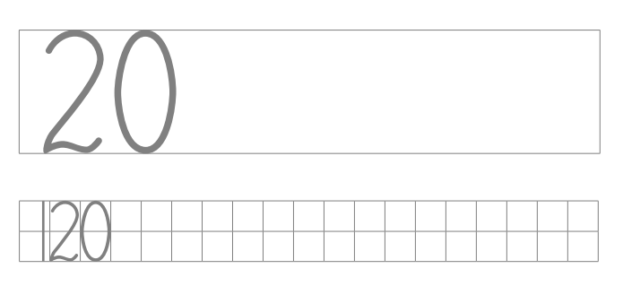

data realizacji 22.05.2020 r.

Temat: Liczymy w zakresie 20.
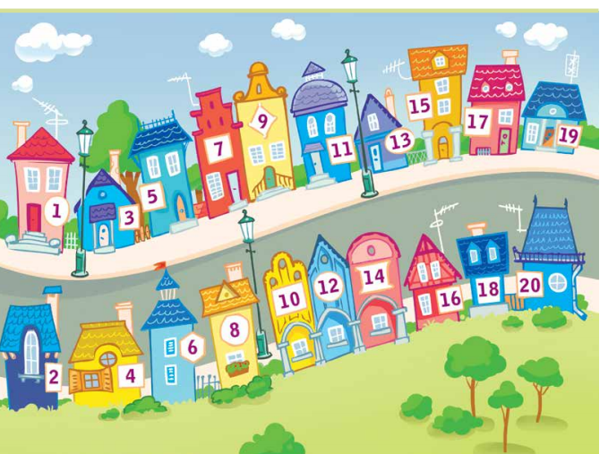
Zadanie
- Ile domów stoi po jednej stronie ulicy, a ile po drugiej?
- Ile domów jest razem?
- Wymień numery domów po jednej stronie ulicy, a potem po drugiej.
- Co zauważyłeś?

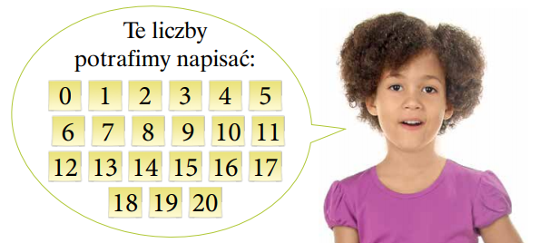
Edukacja matematyczna

Klasa II Szkoła Podstawowa Specjalna Nr 4 dla uczniów z niepełnosprawnością intelektualną w stopniu lekkim
Nazwisko i imię nauczyciela: Kondraciuk Elżbieta
el.kondraciuk@wp.pl
data realizacji 18.05.2020 r.

Temat: Liczby parzyste

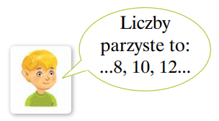

Jakie inne liczby parzyste może wymienić chłopiec? Napisz liczby w zeszycie.

data realizacji 22.05.2020 r.

Temat: Liczby nieparzyste

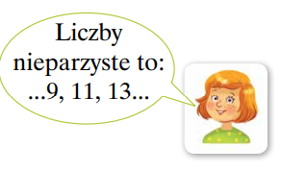

Jakie inne liczby nieparzyste może wymienić dziewczynka? Napisz liczby w zeszycie.

Zadanie
Wrzuć do pudełka nieparzystą liczbę klocków. Potem wyjmij 1 klocek. Czy teraz liczba klocków w pudełku jest parzysta?

